Sciences numériques et technologie

Fiche ressource

- Thème : Internet

Contenus | Capacités attendues
Protocole TCP/IP : paquets, routage des paquets | Distinguer le rôle des protocoles IP et TCP. Caractériser les principes du routage et ses limites. Distinguer la fiabilité de transmission et l’absence de garantie temporelle.
Adresses symboliques et serveurs DNS | Sur des exemples réels, retrouver une adresse IP à partir d’une adresse symbolique et inversement.
Indépendance d’internet par rapport au réseau physique | Caractériser quelques types de réseaux physiques : obsolètes ou actuels, rapides ou lents, filaires ou non. Caractériser l’ordre de grandeur du trafic de données sur internet et son évolution.
Activités
Illustrer le fonctionnement du routage et de TCP par des activités débranchées ou à l’aide de logiciels dédiés, en tenant compte de la destruction de paquets. - Déterminer l’adresse IP d’un équipement et l’adresse du DNS sur un réseau. - Analyser son réseau local pour observer ce qui y est connecté. - Suivre le chemin d’un courriel en utilisant une commande du protocole IP.

- Prérequis et situation

- Données : codage binaire, décimal
- Initiation python
- Logiciel "Packet tracer" installé sur les postes (https://packet-tracer.fr.malavida.com/)
- Un outil de création de frise chronologique (sur votre ENT ou bien ici http://thetimelineproj.sourceforge.net/ par exemple)

L’activité pratique 2 reprend le thème « Localisation » Calculs d’itinéraires Représenter un calcul d’itinéraire comme un problème sur un graphe.

Etude préliminaire
Durée estimée : 1H30

Les dates clés de l'internet et du web

Q1 Visionner la vidéo https://www.youtube.com/watch?v=dFmTbZMGRdQ et associer les dates aux éléments ci-dessous :
□ 1958
Email (@) □ □ 1969
WWW □ □ 1972
Création d'ARPA (devenu DARPA) □ □ 1974
TCP/IP □ □ 1983
ArpaNet (login) □ □ 1990
□ 2000

Q2 Réaliser, sur l’ENT ou autre logiciel (http://thetimelineproj.sourceforge.net/ par exemple) une frise chronologique en insérant les dates précédentes ainsi que les événements suivants : lancement du satellite Spoutnik, l'ADSL, naissance de Google, Androïd, de Facebook, arrivé de l'Iphone, de la fibre optique, de l'Ipad, réseau Transpac, la 4G, invention du datagramme (projet Cyclades), du langage PHP, JavaScript et de l'Internet
Chaque événement devra être accompagné d'un commentaire de trois lignes au maximum et, si possible, d'une image.
Une fois terminée, partagez-la avec votre professeur afin qu'il puisse y accéder.

Activité débranchée
Durée estimée : 1H30

Protocoles TCP/IP
Préparer des enveloppes et des cartons de mêmes dimensions, sur lesquels sont écrits des mots formant une phrase. Cette phrase peut être mal interprétée si les mots ne sont pas dans le bon ordre. L’enveloppe ne peut contenir qu’un seul carton. Chaque élève représente une machine (routeur) qui peut transmettre le message sur une longue distance. On choisit deux élèves A et R suffisamment éloignés.
A envoie l’enveloppe contenant le message à R Comment sait-on à qui le transmettre ? de qui provient le message ? comment peut-on savoir si le message est bien arrivé ?
Que peut-on faire si le message dépasse le format de l’enveloppe ?
A envoie trois enveloppes (des paquets) Et si les paquets n’arrivent pas dans le bon ordre ou un paquet se perd ? Au bout de combien de temps considère-t-on un paquet perdu ?
A envoie un message à S le début du parcours est similaire. Que ce passe t‘il si une personne de la boucle « s’endort » (panne de routeur) ? Comment sait-on qu’elle est la plus proche machine ?
Que se passe t’il si le destinataire est déconnecté ?

Apport de connaissances
Le message ne peut pas voyager seul, il lui faut un contenant avec des informations supplémentaires (expéditeur, destinataire, position du paquet dans le message, accusé de réception…) pour s’assurer qu’il arrive à destination.

Enveloppe |  | Message
Expéditeur | Destinataire | Bonjour,

En réseau informatique, on appelle cela un paquet et les informations supplémentaires sont normalisées dans les protocoles IP et TCP.

IP source | IP destination | Autres infos. (N°…) | Bonjour,

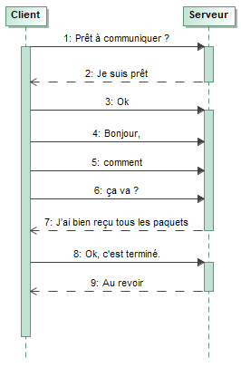
TCP est un protocole orienté connexion, c'est-à-dire qu'il permet à deux machines qui communiquent de contrôler l'état de la transmission.
La machine émettrice (celle qui demande la connexion) est appelée client, tandis que la machine réceptrice est appelée serveur. On dit qu'on est alors dans un environnement Client/Serveur.

Pour envoyer le message "Bonjour, comment ça va ?", voilà ce que fait TCP (Chaque flèche représente un paquet):

Lorsqu’un paquet n’arrive pas à destination, il est renvoyé par le client. Un paquet perdu est détruit au bout d’un certain temps (< 90 ms) puis renvoyé.

IP est un protocole de niveau réseau responsable de la transmission des données, l’adressage et le routage des paquets entre stations par l’intermédiaire de routeurs.
Une adresse IP inclut l’identification du réseau (Net_id) ainsi que celle de la machine (Host_id) appartenant au réseau. Pour les distinguer, on associe à l’adresse un masque de sous réseau. Le masque de sous-réseau a le même format que l’adresse IP. Les bits à 1 désignent le sous-réseau et ceux à 0 le numéro de la machine.
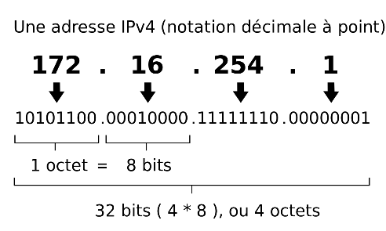
Exemple : Pour une machine dont l’adresse IP est 172.16.254.1, et le masque 255.255.255.0 (11111111.11111111.11111111.00000000). Le sous réseau est alors 172.16.254.0 et toutes les machines ayant des adresses comprises entre 172.16.254.1 et 172.16.254.254 peuvent communiquer sur un même réseau local.

Pour faciliter la lisibilité des adresses IP, on leur attribue un nom de domaine (DNS).
Dans l’invite de commande, taper « ping qwant.fr » puis relever l’adresse IP du moteur de recherche. Dans votre navigateur vous pouvez maintenant entrer l’adresse IP à la place du nom de domaine dans l’URL.
Vous pouvez connaitre l’adresse (Adresse IPV4) de votre ordinateur en tapant « ipconfig ».
Vous pouvez utiliser le site https://whoer.net/fr pour retrouver une adresse IP, effectuer un ping ou test de vitesse.
La commande « tracert towerbridge.org.uk» permet de visualiser la route empruntée de votre ordinateur vers le serveur demandé. De la même manière, vous pouvez utiliser le logiciel OpenVisualTraceroute pour obtenir une image géographique de cette route.

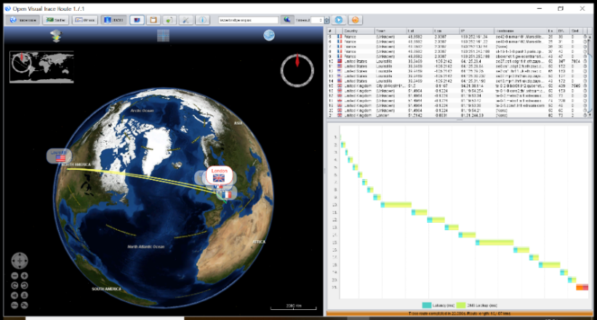

L’URL se compose des éléments suivants :
- Le protocole http que l’on retrouve au début de chaque adresse Internet. De plus en plus, ce protocole se sécurise et prend la forme « https ».
- Le nom de domaine. C’est le serveur web avec lequel le navigateur communique pour échanger du contenu. Ce nom de domaine est la traduction en mots de l’adresse IP.
- L’extension du nom de domaine. Elle permet d’identifier le pays ou le type de site : .fr, .com, .org, .gouv.fr (pour les sites officiels du gouvernement), etc.
- Le chemin d’accès. C’est une précision apportée pour aider le serveur à repérer l’emplacement de la ressource, ou le « chemin » qui mène à cette ressource, comme « /blog/comprendre-URL.html ».

Synthèse :
Pour être sûr qu’un message soit bien arrivé au destinataire il faut :
- l’adresse du destinataire
- l’adresse de l’expéditeur
- connaitre les routes
- établir la connexion
- envoyer un accusé de réception
- Remettre les paquets dans l’ordre et s’assurer qu’ils soient tous présents

Vocabulaire :
TCP : Transmission Control Protocol
IP : Internet Protocol
DNS : Domain Name System
URL : Uniform Resource Locator
HTTP(S) : HyperText Transfer Protocol (Secure)
Activité pratique 1
Durée estimée : 1H30

L'objectif de ce TP est de simuler et de comprendre le fonctionnement d’un réseau constitué d'ordinateurs, de commutateurs, de serveurs et de routeurs.
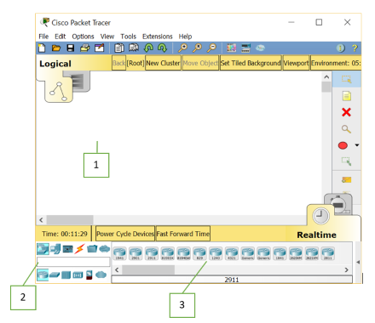
Vous allez, pour cela, utiliser un logiciel professionnel développé par la société SISCO, nommé "Packet tracer".

Le logiciel Packet Tracer est un simulateur de réseau qui permet de configurer les différents composants d'un réseau informatique sans avoir à utiliser des appareils réels.

- La zone de travail où nous définirons graphiquement notre réseau ;
- Les types d'appareillages ;
- Les différents modèles d'appareils du type sélectionné dans la zone 2.

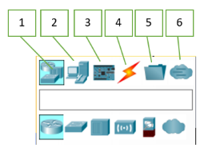
Les différents types d'appareils disponibles dans la boîte à outils de la zone 2 sont les suivants :
- Les composants d'un réseau (routeurs, commutateurs, concentrateurs ...) ;
- Les terminaux (PC, composants électriques, batterie ...) ;
- Les composants électroniques (led, bouton, cartes ...) ;
- Les connexions ;
- Des appareils divers ;
- Les connexions multi-usagers.

Q1 Visionner et appliquer le tutoriel suivant afin d'aborder la simulation avec ce logiciel : https://youtu.be/uFxQ8mbIhWs
Vérifier le bon fonctionnement en effectuant un « ping » d’un PC à l’autre en mode "Realtime" puis en envoyant un message en mode "Simulation".

Étude d’un réseau local de lycée
Copier le fichier packet tracer "reseau1.pkt" dans votre dossier de travail puis le lancer.

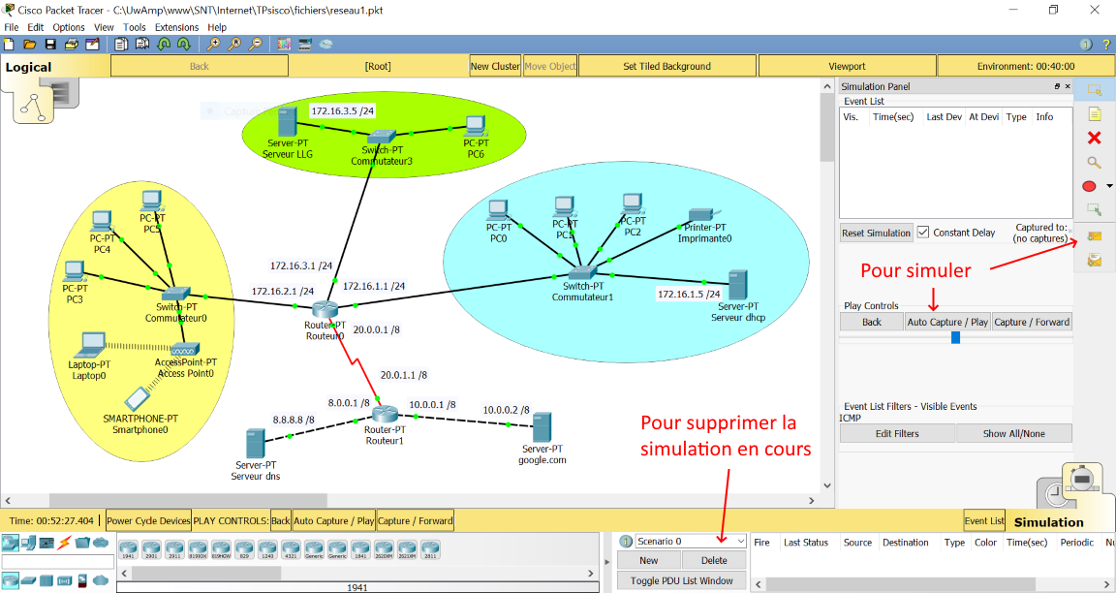

Q2 Repérer l’adresse IP et le masque de sous réseau du PC3 :
IP : ……………………………………. Masque : ………………………………..
En déduire l’adresse du sous réseau repéré en jaune :
IP : …………………………………….
Effectuer une simulation en envoyant un message du PC portable (Laptop0) vers PC3. Refaire une simulation en envoyant un message du PC4 au PC portable.
Q3 Le commutateur permet d’aiguiller les paquets vers :
A : Le destinataire B : Tous les clients
Le point d’accès wifi permet d’aiguiller les paquets vers :
A : Le destinataire B : Tous les clients
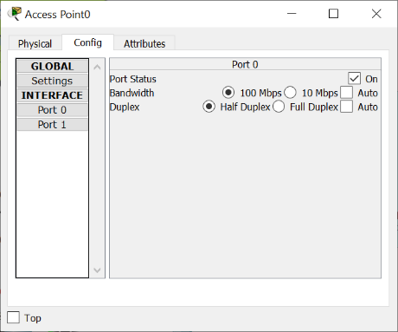
Changer la vitesse de transmission du point d’accès wifi dans l’onglet « config » comme suit :
Q4 en observant les différentes configurations, indiquer le composant qui limite la vitesse de transmission à 10 Mb.s⁻¹ :
A : PC4 B : Commutateur0 C : Accès Point0 D : Laptop0

On désire imprimer une photo depuis le Smartphone0, vérifier la communication entre celui-ci et l’imprimante sur le sous réseau en bleu.
Q5 Repérer l’adresse IP et le masque de sous réseau de l’Imprimante0 :
IP : ……………………………………. Masque : ………………………………..
En déduire l’adresse du sous réseau repéré en bleu :
IP : …………………………………….
Citer les composants qui participent à cette communication (Smartphone0, … , Imprimante0) :
…………………………………………………………………………………………………………………………..

Placer le logiciel en mode Realtime.
Sur le smartphone, ouvrir le navigateur (Desktop puis Web Browser), saisir l’adresse www.google.com et constater.
Q6 Par quelle adresse IP pouvons-nous remplacer l’adresse précédente ?
IP : …………………………………….
Indiquer l’adresse IP du composant qui permet de faire ce remplacement
IP : …………………………………….

Saisir maintenant l’adresse www.llgtp.com, et constater.
Q7 Par quelle adresse IP pouvons-nous remplacer l’adresse précédente ?
IP : …………………………………….
Indiquer l’adresse IP du composant qui permet de faire ce remplacement
IP : …………………………………….
Citer les composants qui participent à cette communication (Smartphone0, … , Serveur LLG) :
…………………………………………………………………………………………………………………………..

Activité pratique 2
Durée estimée : 1H30

Soit le réseau constitué de six routeurs :
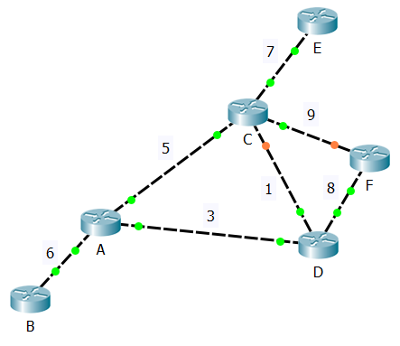
Les chiffres sur les connexions représentent le « coût » de la route c’est-à-dire, la pénibilité des paquets à effectuer le trajet (encombrement, distance, vitesse).

OSPF est un protocole de routage interne IP de type « à état de liens ». Chaque routeur
- établit des relations d'adjacence avec ses voisins immédiats en envoyant des messages « hello » à intervalle régulier,
- communique la liste des réseaux auxquels il est connecté à tous les routeurs du réseau,
- utilise l'algorithme de Dijkstra, pour déterminer la route la plus rapide vers chacun des réseaux connus.

Q1 Quel est, selon vous, le meilleur chemin pour aller du routeur B vers le routeur F ?
…………………………………………………………………..

Nous allons déterminer le chemin le plus court pour aller du routeur B au routeur F. Ce réseau est assimilable à un graph dont les sommets (nodes) sont les routeurs et les arêtes (edges), les routes.

networkX (https://pypi.org/project/networkx/) est une bibliothèque Python pour l'étude des graphes et des réseaux. En l’associant à la bibliothèque matplotlib.pyplot (https://pypi.org/project/matplotlib/) nous pouvons dessiner le graph de notre réseau.

Soit le programme partiel :

# -*- coding: utf-8 -*-

import matplotlib.pyplot as plt
import networkx as nx

#création de l'objet Reseau
Reseau = nx.Graph() # ou Reseau = nx.DiGraph() pour liaisons orientées

#création du graph dans le Reseau

A compléter

#positionnement des éléments
pos = nx.spring_layout(Reseau) # positions for all nodes

# nodes
nx.draw_networkx_nodes(Reseau, pos, node_size=700, node_color='green')

# edges
nx.draw_networkx_edges(Reseau, pos, width=3)

# labels
nx.draw_networkx_labels(Reseau, pos, font_size=20, font_family='sans-serif')
nx.draw_networkx_edge_labels(Reseau, pos, font_size=7, font_family='sans-serif', alpha=0.5)

#représentation
plt.axis('off')
plt.show()

La méthode add_edge() permet d’ajouter une arête entre deux sommets.
Exemple : pour créer une arête de longueur 6 entre les sommets Y et Z, il suffit d’écrire :
Reseau.add_edge('Y', 'Z', weight=6)
Q2 Compléter le programme en ajoutant les sommets et arêtes puis exécuter-le. Faire valider par le professeur.

Pour déterminer le chemin le plus court, vous pouvez utiliser la méthode dijkstra_path().
Exemple : plus court chemin entre X et Y : nx.dijkstra_path(Reseau,'X','Y')
Q3 Afficher le plus court chemin entre les sommets B et F dans votre programme et vérifier le résultat de la question 1.

Nous allons essayer de comprendre comment la méthode précédente détermine le plus court chemin.
Visualiser la vidéo qui explique l'algorithme de Dijkstra : https://www.youtube.com/watch?v=MybdP4kice4
Q4 En suivant la méthode, remplir le tableau :

Étape | A | B | C | D | E | F
0 |  | 0B
1 |  | 0B
2 |  | *
3 |  | *
4 |  | *
5 |  | *
6 |  | *
7 | * | * | * | * | * | *

On souhaite réduire le nombre de sauts pour aller du routeur B vers le routeur F. Pour cela, on ajoute une route entre les routeurs A et F.
Q5 Quel doit être le coût maximal de cette nouvelle route ?
………………

